TRIGONOMETRÍA
GRADO DÉCIMO
TALLER 3. RAZONES TRIGONOMÉTRICAS

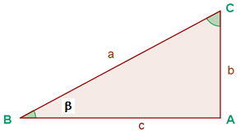
RAZONES TRIGONOMÉTRICAS

Seno del ángulo β: es la razón entre el cateto opuesto al ángulo y la hipotenusa. Se denota por Sen β:

$$Sen β= \frac{Cateto Opuesto}{Hipotenusa}= \frac{b}{a}$$

Coseno del ángulo β: es la razón entre el cateto adyacente al ángulo y la hipotenusa. Se denota por Cos β:

$$Cos β= \frac{Cateto Adyacente}{Hipotenusa}= \frac{c}{a}$$

Tangente del ángulo β: es la razón entre el cateto opuesto al ángulo y el cateto contiguo al ángulo. Se denota por Tan β:
$$Tan β= \frac{Cateto Opuesto}{Cateto Adyacente}= \frac{b}{c}$$

Cosecante del ángulo β: es la razón inversa del seno de β. Se denota por Csc β:

$$Csc β= \frac{Hipotenusa}{Cateto Opuesto}= \frac{a}{b}$$

Secante del ángulo β: es la razón inversa del coseno de β. Se denota por Sec β:

$$Sec β= \frac{Hipotenusa}{Cateto Adyacente}= \frac{a}{c}$$

Cotangente del ángulo β: es la razón inversa de la tangente de β. Se denota por Cot β:

$$Cot β= \frac{Cateto Adyacente}{Cateto Opuesto}= \frac{c}{b}$$

Las razones trigonométricas solo dependen del ángulo y no del valor de los lados del triángulo, es decir que para ángulos semejantes el valor de los ángulos es el mismo. El ángulo se calcula a través cualquiera de las siguientes ecuaciones:

$$β= {Sen}^{-1 }\left(\frac{Cateto Opuesto}{Hipotenusa}\right)$$

$$β= {Cos}^{-1 }\left(\frac{Cateto Adayacente}{Hipotenusa}\right)$$

$$β= {Tan}^{-1 }\left(\frac{Cateto Opuesto}{Cateto Adyacente}\right)$$

ÁNGULOS DE ELEVACIÓN Y DEPRESIÓN

El ángulo que se forma entre la línea visual y la horizontal es el ángulo de elevación, o el de depresión.

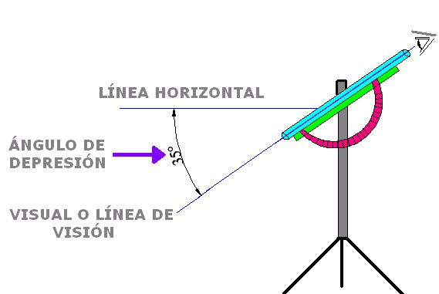
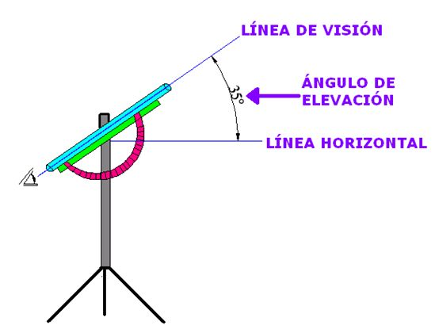

ACTIVIDADES

- Para cada uno de los siguientes triángulos calcular cada una de las razones trigonométrica y determinar el valor de los ángulos agudos:

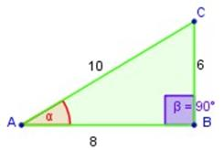

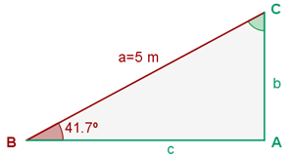

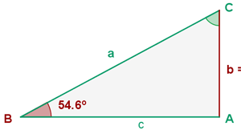
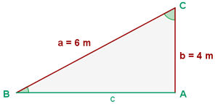

- Calcule todas razones trigonométricas, los ángulos y realice el respectivo dibujo del triángulo a partir de la siguiente información:
  - $Sen β= \frac{4}{7}$
  - $Cos β= \frac{1}{3}$
  - $Tan ∅= \frac{7}{6}$
  - $Cot α= \frac{2}{1}$
PROBLEMAS DE APLICACIÓN

- Desde un faro, a una altura de 49 m, se observa un velero con un ángulo de depresión de 15° 30’. ¿A qué distancia de la base del faro se encuentra el velero?
- Se colocaron cuatro alambres de suspensión para una antena de transmisión y cada uno fue sujetado formando un ángulo de 72° con el piso. Si se utilizaron en total 150 m de alambre, ¿cuál es la altura de la antena?
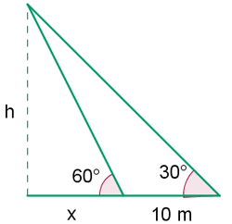
- Calcula la altura de un árbol, sabiendo que desde un punto del terreno se observa su copa bajo un ángulo de 30° y si nos acercamos 10 m, bajo un ángulo de 60°.
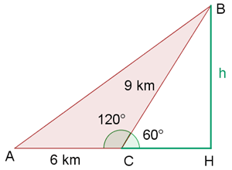
- Obtener el ángulo que forma un poste de 7.5 m de alto con un cable tirante que va, desde la punta del primero hasta el piso, y que tiene un largo de 13.75 m.
- Tres pueblos A, B y C están unidos por carreteras. La distancia de A a C es 6 km y la de B a C 9 km. El ángulo que forman estas carreteras es 120°. ¿Cuánto distan A y B?
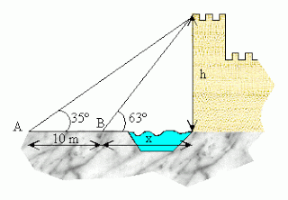
- Obtener la longitud de una escalera recargada en una pared de 4.33 m de altura que forma un ángulo de 60° con respecto al piso.
- Se desea calcular la altura de la torre, para ello se miden los ángulos de elevación desde los puntos A y B.
- Se desea construir un puente sobre un río, que mide 10 m de ancho, de manera que quede a una altura de 2 m sobre el agua y que las rampas de acceso tengan una inclinación de 20°. ¿Cuál debe ser la longitud de la baranda?, ¿a qué distancia del cauce se situará el comienzo de la rampa?

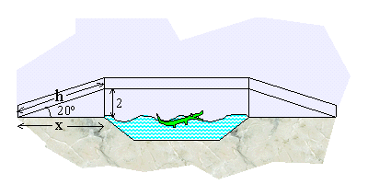
- Una persona se encuentra en la ventana de su apartamento que está situada a 8 m. del suelo y observa el edificio de enfrente. La parte superior con un ángulo de 30 grados y la parte inferior con un ángulo de depresión de 45 grados. Determine la altura del edificio señalado.
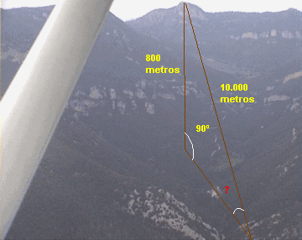
- Si nos encontramos a 20 metros de la base de un árbol y vemos el final de la copa con un ángulo de 35°, calcular la altura del árbol.
- Si subimos una montaña con un desnivel de 800 metros por una carretera de 10 Kilómetros. ¿Cuál es el ángulo medio que tiene la carretera?
- Un avión despega con un ángulo respecto al horizonte de 20° con una velocidad de 70 nudos. Al cabo de 10 segundos a qué altura respecto al suelo se encuentra.
- Si un avión entrando a pista para aterrizar ve la cabecera de pista con un ángulo (respecto a la horizontal) de 34°, el final de pista con un ángulo de 25° y sabiendo que la longitud de pista es de 2.500 metros, se pide la altura a que se encuentra el avión en este momento y la distancia en horizontal sobre el terreno a cabecera de pista.
- Un observador se encuentra en un faro al pie de un acantilado. Está a 687m sobre el nivel del mar, desde este punto observa un barco con un ángulo depresión de 23°. Se desea saber a qué distancia de la base del acantilado se encuentra el barco.
- Un observador tiene un nivel visual de 1.70 m de altura, y se encuentra a 30 m de una antena. Al ver la punta de la antena, su vista forma un ángulo de elevación de 33° ¿Cuál es la altura de la antena?

